XIV межмуниципальные краеведческие чтения имени
Заслуженного учителя РФ Л.А. Бульдиной

секция «Краеведческая находка»
номинация: МОЯ первая находка

Выполнена обучающейся
Беляевой Элиной Андреевной
3 «а» класс
Песоченской средней общеобразовательной школы
Научные руководители
Беляева Юлия Викторовна,
учитель русского языка и литературы,
Карамышева Ольга Борисовна,
учитель начальных классов
Песоченской средней общеобразовательной школы

Рыбинский муниципальный район, 2019

Легенда находки
У нас в посёлке есть музей, в котором хранится много старых и таинственных вещей.У каждой из них своя история, уходящая корнями в далёкое прошлое. Однажды мне потребовались материалы для выполнения школьного проекта об истории нашего посёлка. Я обратилась к руководителю музея Моревой Татьяне Сергеевне. В поисках нужной информации листала страницы старых газет, рассматривала фотографии. И среди них обнаружила старый пожелтевший листок в форме треугольника. С трудом прочитав некоторые строки, я поняла, что это письмо. Что это за письмо? Какую тайну оно хранит? Кому адресовано? Оказалось, что этот фронтовой треугольник бережно хранился в семье солдата, который сражался с врагом на фронтах Великой Отечественной войны. Татьяна Сергеевна мне рассказала, что родные передали его как дань памяти о моём земляке – Николае Фурсове.
Уникальность письма в том, что ему уже 76 лет.

Описание предмета
Письмо – обычный прямоугольный листок. Возможно, он вырван из большой тетради или блокнота, так как один край неровный. На полях есть одно отверстие от дырокола. Размер листа 20 на 16 сантиметров. Бумага пожелтела от времени, клеточек почти не видно. Проступают розовые полоски. Есть линии сгиба справа налево и слева направо. Письмо по этим линиям можно сложить в виде треугольника. Оно не заклеено. Нет конверта и марки, как у современных писем. Оказывается, потому что его должны были сначала проверить, чтобы боец не написал того, что было запрещено. Адрес написан на наружной стороне листа. Хотя чернила стёрлись от времени, его можно прочитать: Ярославская область, Рыбинский район, Песочное на Волге, Ком. Горка 28 Фурсовой Феодосии и сокращённо Дмитр., то есть Дмитриевне. На письме есть два штампа. Один из них круглый, чёрного цвета, на нём можно разобрать слова «почта СССР», есть пятиконечная звезда и можно разобрать цифры: 4, 2 и 5.
Другой штамп - фиолетового цвета, но цифры и буквы стёрлись, прочитать его невозможно. Указан номер полевой почты: 55216 - 8, дата написания - 20.09.44 года, указана в левом верхнем углу листа, но не указано место расположения части.Над штампами надпись: «от Коли». Письмо с фронта написано простым «химическим карандашом», потому что при смачивании водой или слюной, карандаш оставлял чёткий фиолетовый след, который не стирался. В нижней части письма прикреплён кусочек волокнистой ткани коричневого цвета с неровными краями. На нём тёмные пятна. Мы предположили, что это кусочек рубахи с

запёкшейся кровью, так как в письме Николай упоминает о том, что ранен и лежит в госпитале. И действительно, на полях листа он пишет : «А вот вам кусочек с моей кровью».
Письмо удалось прочитать с трудом, так как буквы стёрлись от времени. Оно начинается с обращения к своим близким людям и пожелания им успехов. Николай пишет о том, как ему удалось выжить, когда он был ранен в бою: «И, действительно, надо мной кружилась смерть. Я лежал среди убитых, на мне горела гимнастёрка, но я не шевелился, потому что, умирая, хотел жить. Рядом со мной немцы добивали раненых. Меня приняли за мёртвого, к счастью. Стало темно, и я пополз к своим».
Николай ранен, но он успокаивает своих близких. Снова рвётся на фронт. В его словах нет ни жалоб, ни слёз, только вера в будущее, в победу и забота о семье, которая находится так далеко. Завершается весточка с фронта словами: «До свидания. Коля. Пишите. Жду писем».

Дальнейшее использование
К сожалению, Николай Дмитриевич Фурсов не дожил до победы. Он погиб в феврале 1945 года. Посмертно ему было присвоено звание Героя Советского Союза. Это письмо, которое хранится в нашем музее, бесценная память о подвиге русского солдата.

Приложение 1
Письмо с фронта

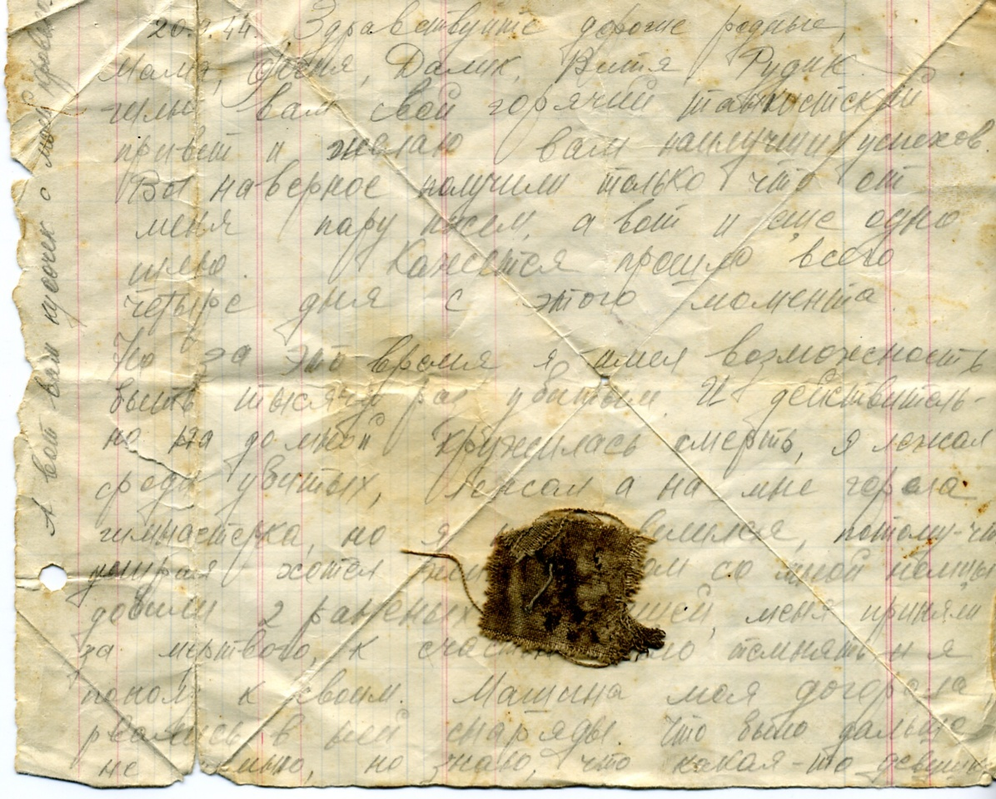

Приложение 2

Письмо - треугольник с фронта

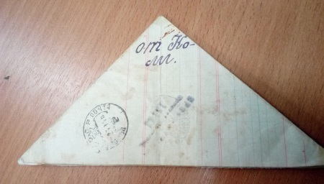

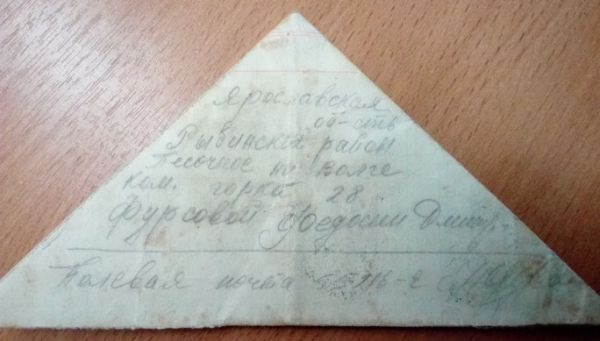

Приложение 3
Наш земляк Герой Советского Союза Николай Дмитриевич Фурсов
